Пасхальная открытка с сюрпризом своими руками
Мастер-класс. Пасхальная открытка с сюрпризом «Я родился»
Тема: Изготовление открытки из цветного картона к празднику Пасхи.
Автор: Педагог дополнительного образования Новичкова Тамара Александровна МБОУ ДОД Лесновский Дом детского творчества.
Описание работы: Предлагаю вашему вниманию мастер-класс по изготовлению открытки к великому празднику Пасхи. Открытка выполняется на цветном картоне с использованием аппликации. Мастер – класс рассчитан для детей дошкольного, младшего школьного возраста, педагогов, воспитателей и родителей, которые находят время для общения со своим ребёнком. Ничто так не сближает детей и родителей, как совместный творческий процесс.
Назначение:Открытка станет прекрасным подарком к празднику Пасхи и может украсить комнату ребёнка.
Цель: Воспитание творческих способностей детей, самостоятельной инициативы, фантазии в изготовлении открытки.
Задачи:
- заинтересовать и вовлечь в работу по изготовлению открытки;
- обучать технологии работы с картоном и бумагой;
- совершенствовать навыки работы с ножницами, соблюдая правила ТБ;
- закреплять навык размещения и обводки шаблона, понятие композиционного решения поделки;
- воспитывать трудолюбие, аккуратность, желание дарить подарки и делать приятное близким людям.
Совсем скоро наступит большой христианский праздник – Светлое Воскресение Христово! Каждый христианин ждёт это торжество. Пасха отмечается в то прекрасное время, когда весна вступает в свои права, и всё вокруг оживает.
Пасха – это не только праздник, но и ещё одна возможность проявить творчество, а также приобщить к нему своих малышей. Существует множество пасхальных поделок. Чем бы, вы не увлекались, в каждом виде творчества найдётся что – то своё.
Сегодня я предлагаю мастер – класс по созданию простой открытки, которая станет приятным сюрпризом, ведь сделана она своими руками и с большой любовью. Пусть она станет талисманом в вашем доме и принесёт счастье всем, кого мы любим и кому желаем добра.
С наступающим вас праздником, уважаемые коллеги!
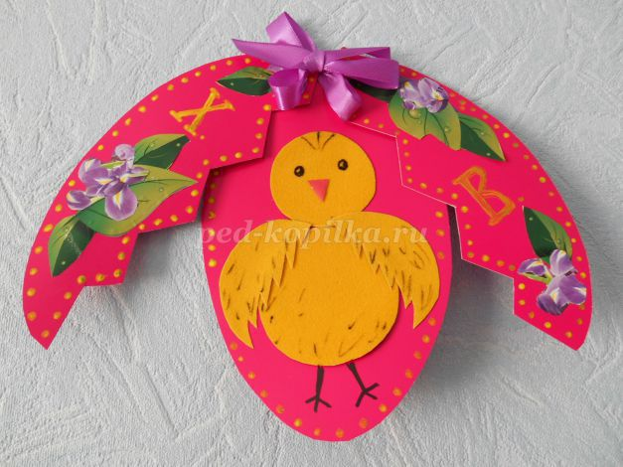
Для создания открытки нам понадобятся следующие материалы и инструменты:
- цветной картон, бархатная жёлтая бумага;
- цветная бумага для аппликации или картинки от старых журналов;
- атласная ленточка;
- фломастеры, простой карандаш, краски;
- ножницы;
- клей ПВА;
- шаблоны;
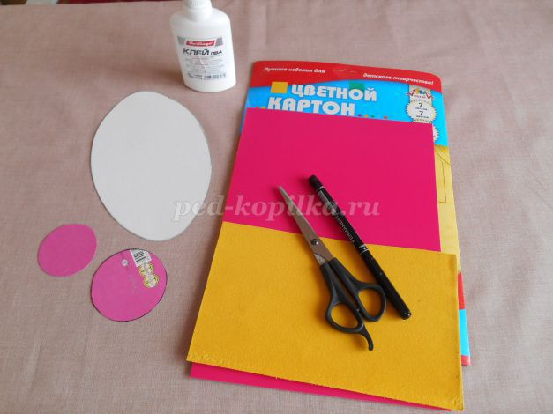
Пошаговое выполнение открытки.
Возьмите лист цветного картона на свой вкус. Мы выбрали двухсторонний картон бордового цвета. Сложите его пополам. Наложите шаблон яйца и обведите.
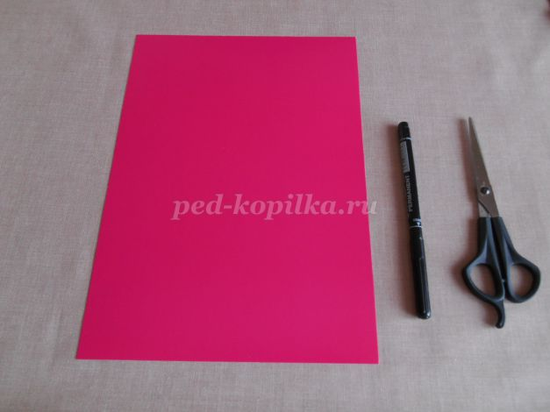

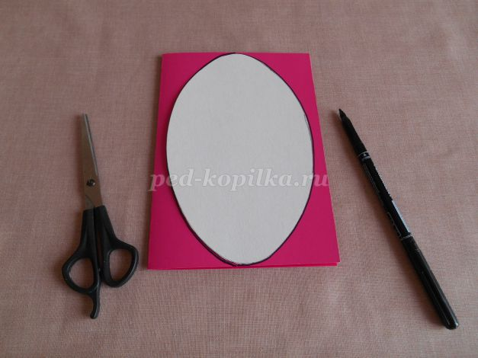
Вырезаем и получаем сразу два яичка. Если дети маленькие, лучше обвести шаблон на обеих частях и вырезать по одному.
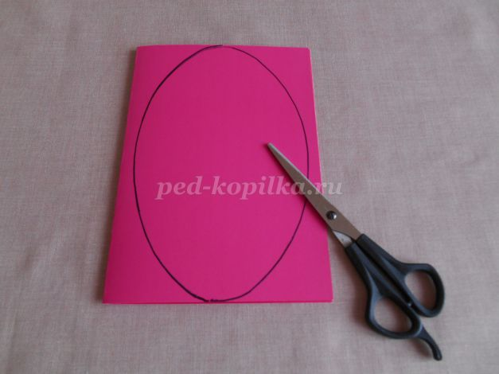

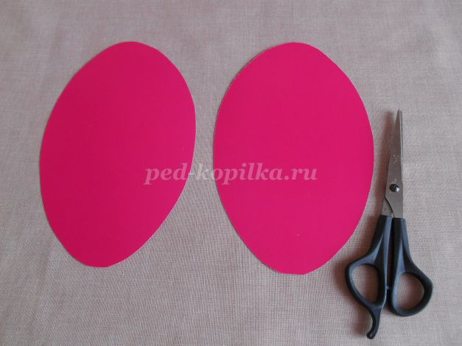
На одной заготовке нарисуйте зигзагообразную полоску, будто яичко дало трещину. Разрежьте заготовку по этой линии. Вот что получилось.
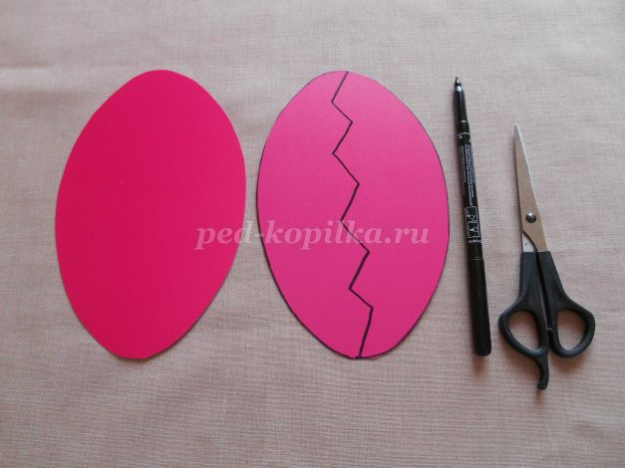

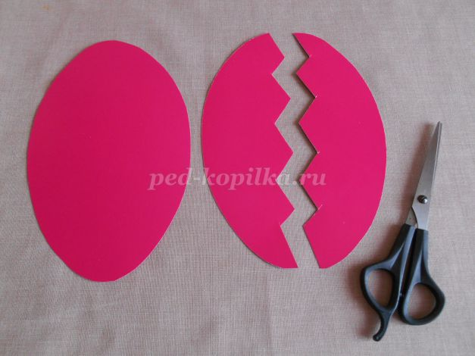
Будем делать цыплёнка. Возьмите шаблоны - два кружочка размером 6 см и 5см. Старшие дети могут воспользоваться циркулем. Обводим их на жёлтой бархатной бумаге с обратной стороны и вырезаем. У вас должно получиться два больших кружка и один маленький.
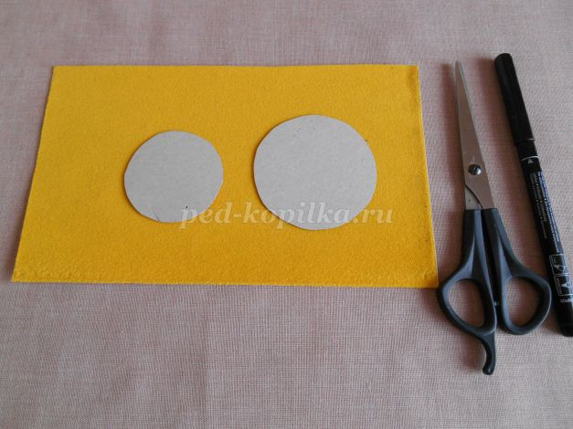

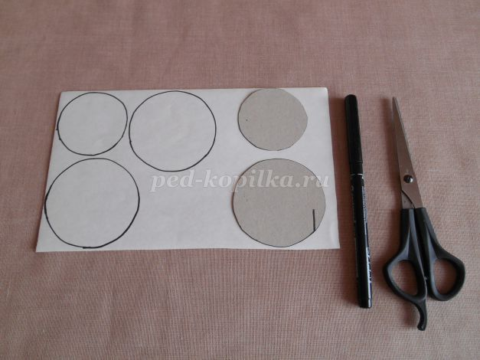

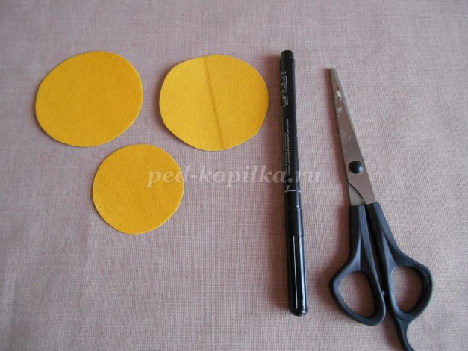
Возьмите большой кружок, сложите его пополам, нарисуйте на сгибе кривую линию и разрежьте. Это два крылышка будущего цыплёнка.
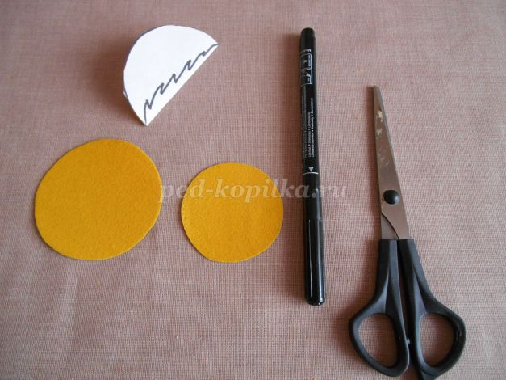

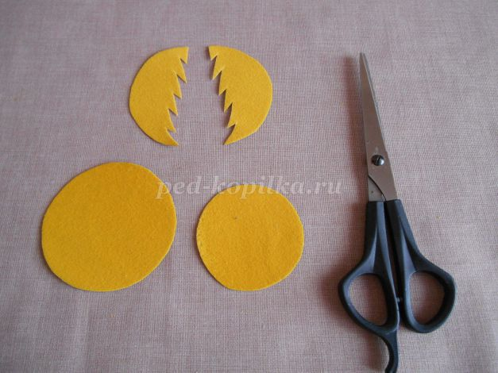
Как вы уже догадались, второй большой кружок станет туловищем, а маленький – головкой. Начнём сборку цыплёнка. Приклейте все детали на яичко. Нарисуйте глазки и клюв фломастерами. Можно вырезать из цветной бумаги. Подрисуйте пёрышки. Цыплёнок готов.
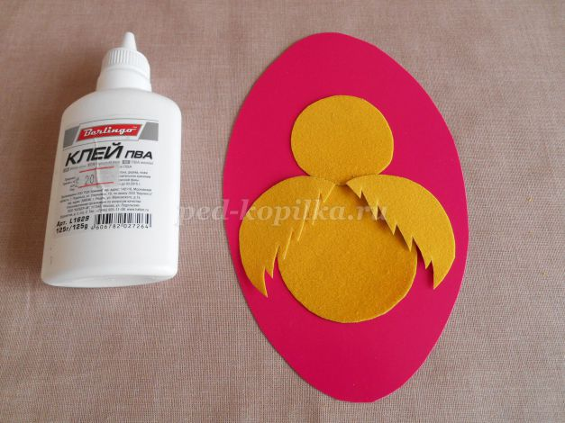

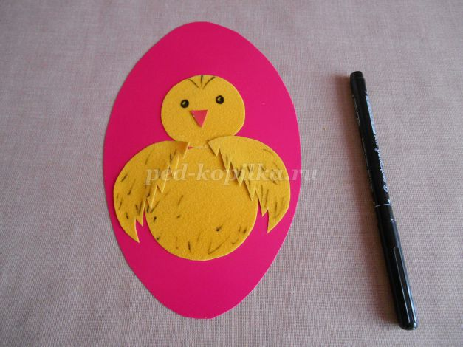

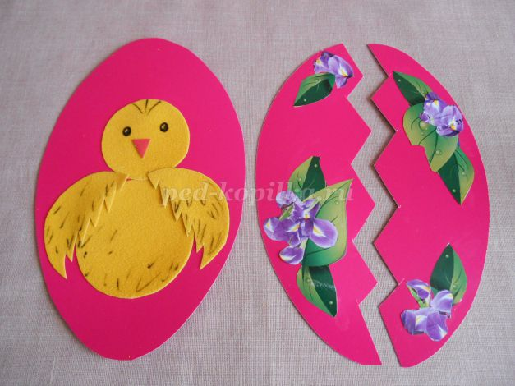
А вот теперь можно проявить свою фантазию, дайте волю воображению. Возьмите цветную бумагу или красивые картинки от старых журналов, вырежьте цветочки, листики и приклейте на две половинки яичка.
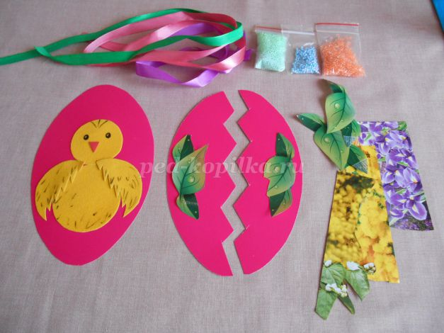
Красками нарисуйте точечки, звездочки. Можете украсить бисером, пайетками. Пусть ребёнок проявит своё творчество. Напишите Х.В.
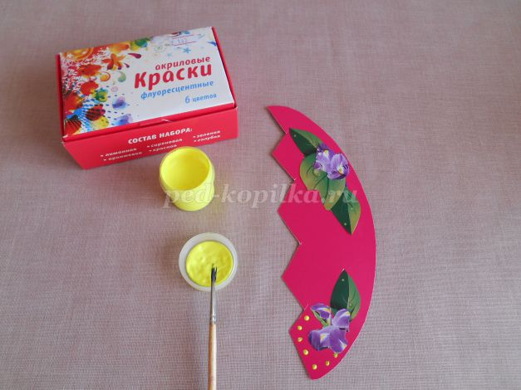

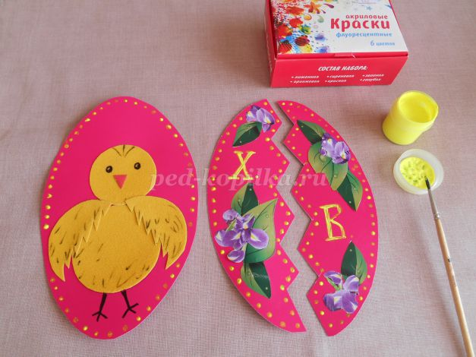

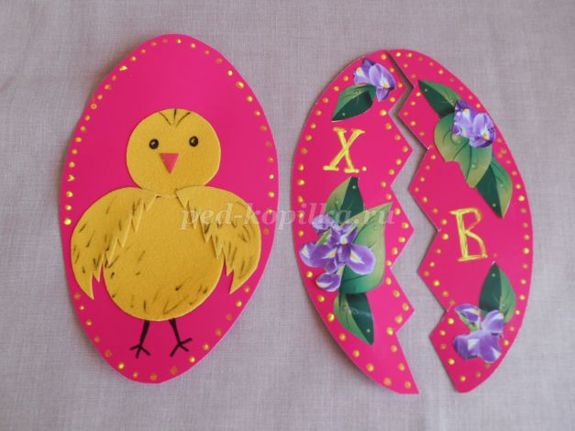
Соедините все три детали вместе и сделайте шилом два отверстия.
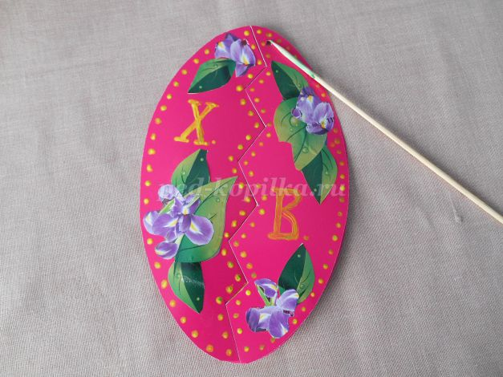

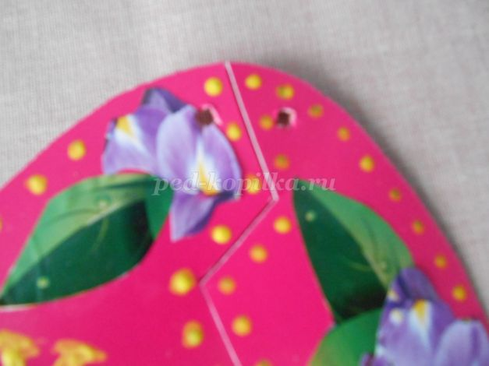
С изнаночной стороны протяните атласную ленточку. Выбор цвета остаётся за вами. Завяжите красивый бантик.
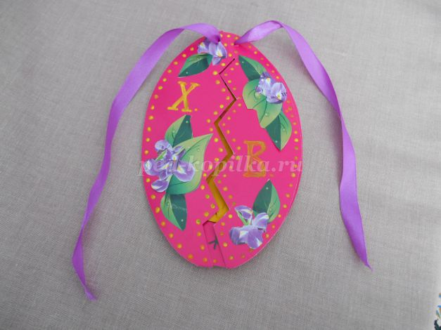

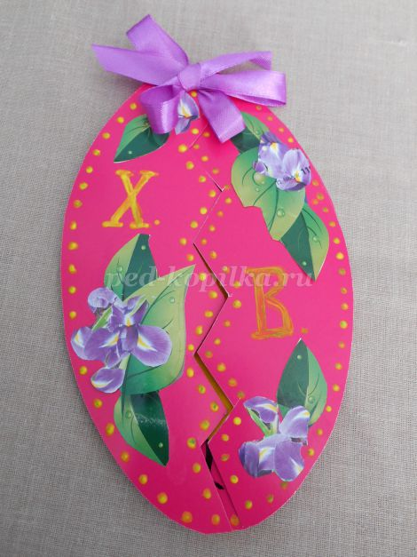
А теперь – сюрприз! Потяните верхние детали в разные стороны. И вот он, наш новорождённый пасхальный цыплёнок: « Здравствуйте, я родился!»
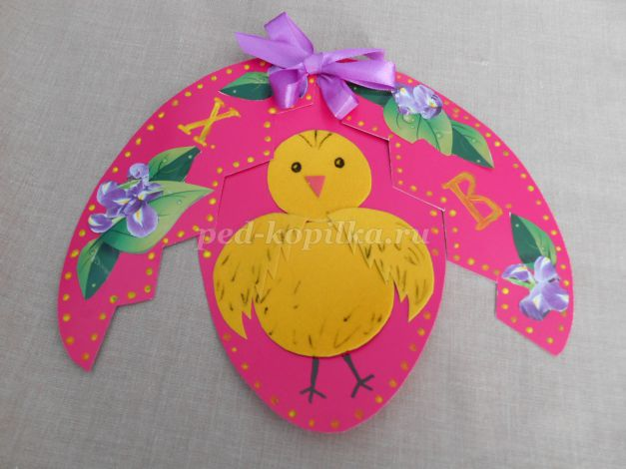
А вот такие открытки – сюрпризы, сделали дети. Они вырезали и приклеили зайчат. А, что, тоже здорово получилось! Пусть дети порадуются. Вы можете сделать цыплят из ватных дисков, покрасив их в жёлтый цвет. Хорошо будет смотреться цыплёнок, выполненный в технике торцевания. Дерзайте!
